 | Министерство науки и высшего образования Российской Федерации  Федеральное государственное бюджетное образовательное учреждение  высшего образования  «Московский государственный технический университет  имени Н.Э. Баумана  (национальный исследовательский университет)»  (МГТУ им. Н.Э. Баумана)

ФАКУЛЬТЕТ Информатика и системы управления

КАФЕДРА Компьютерные системы и сети (ИУ6)

НАПРАВЛЕНИЕ ПОДГОТОВКИ – 09.03.01 Информатика и вычислительная техника

Отчет
по лабораторной работе № | 1
Название:

Создание простейших HTML-страниц, валидаторы кода. Каскадные таблицы стилей CSS
Дисциплина: Языки интернет-программирования

Студент | ИУ6-32Б |  |  | Джафаров Э.Э.
 | (Группа) |  | (Подпись, дата) | (И.О. Фамилия)
Преподаватель |  |  |  | Петрова Я.С.
 |  |  | (Подпись, дата) | (И.О. Фамилия)

Москва, 2022

Цель работы:
Цель работы — знакомство с языком разметки HTML, получение и закрепление практических навыков создания и форматирования HTML-страниц с использованием устаревших и современных средств разметки
Задание:
1. Выполните разметку HTML-страницы с использованием элементов семантической разметки текста (см. таблицу 6). Напишите не менее 10 строк произвольного текста. Выделите в каждой строке несколько слов как более важные, значительно важные, добавьте математические формулы и пр. Также, с использованием семантической разметки, добавьте к тексту произвольные строки кода на любом языке программирования. Подготовьте второй вариант разметки, отличающийся выделенными словами. Замените фрагменты, которые ранее отображались курсивом на фрагменты, отображаемые жирным шрифтом.
2. Сформируйте HTML-страницу с фрагментом расписания занятий (используйте элемент table). Выберите фрагмент расписания таким образом, чтобы хотя бы в одном месте возникала необходимость объединения ячеек таблицы.
3. Подготовьте разметку формы регистрации на произвольном сайте. Для расположения элементов используйте табличную верстку.
4. Используя валидаторы HTML (предустановленный в браузере или https://validator.w3.org/), проверьте полученные HTML-страницы на наличие ошибок. Составьте таблицу выявленных ошибок, в которую внесите все ошибки валидации и их фактические проявления в браузере. Устраните все найденные ошибки

1 часть:
- HTML:

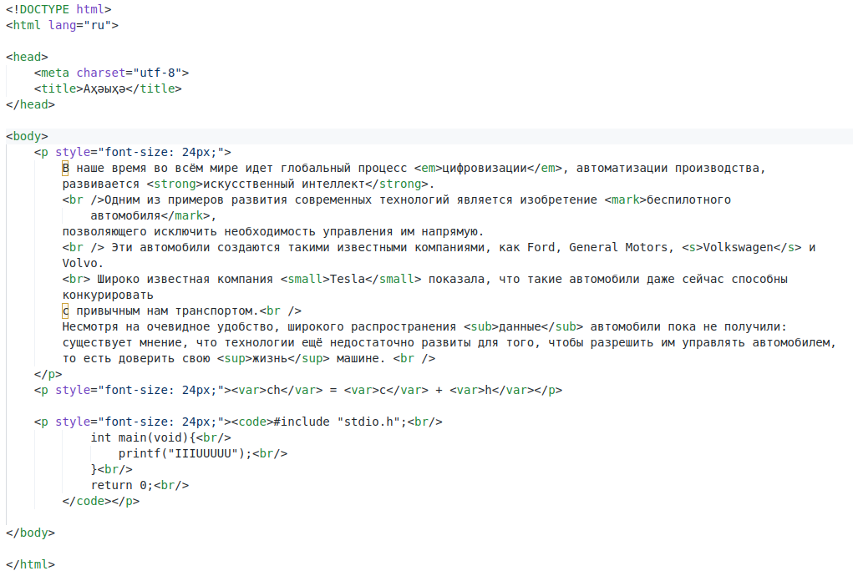
Рис. 1.1. HTML разметка

Результат:
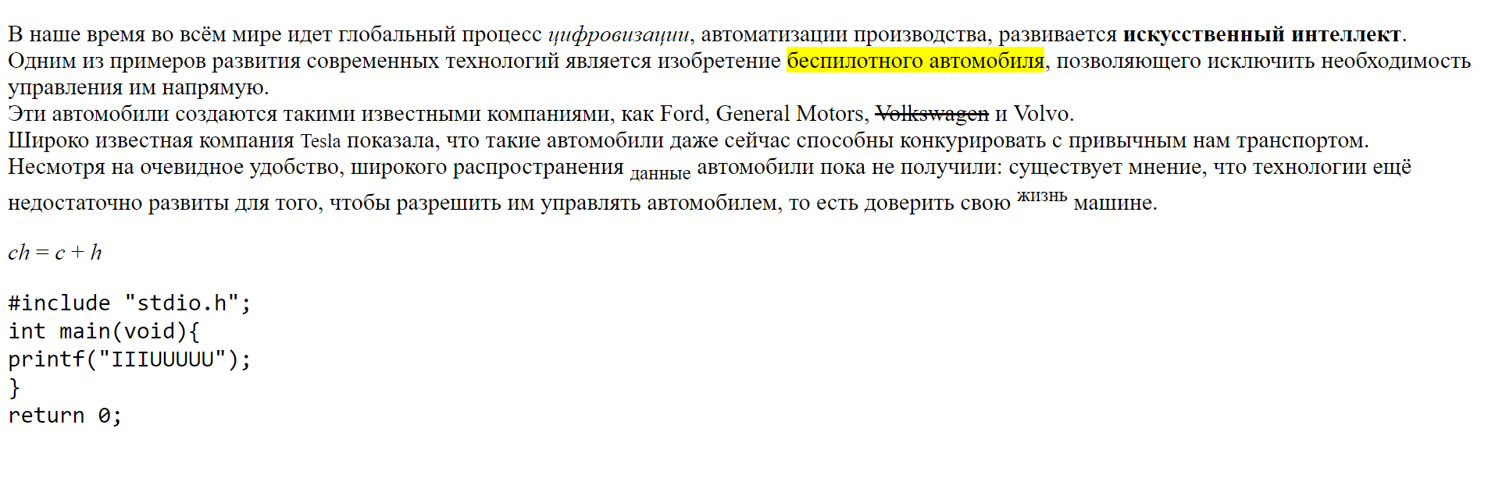

Рис. 1.2. Результат работы

- HTML:
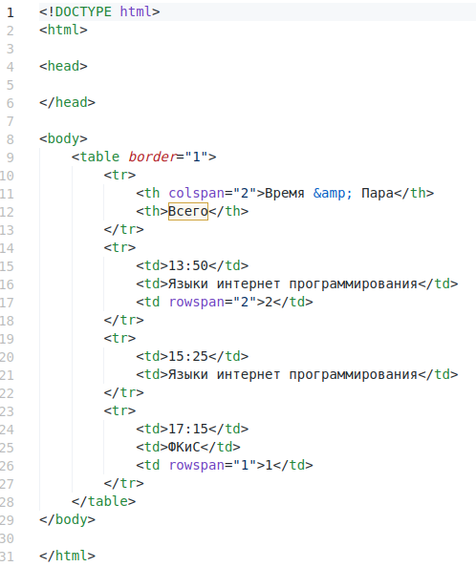

Рис. 2.1. HTML разметка

Результат:
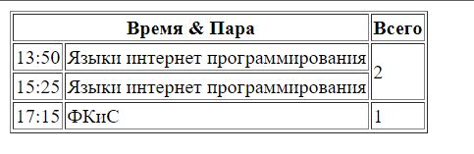
Рис. 2.2. Результат работы

3 часть:
- HTML:
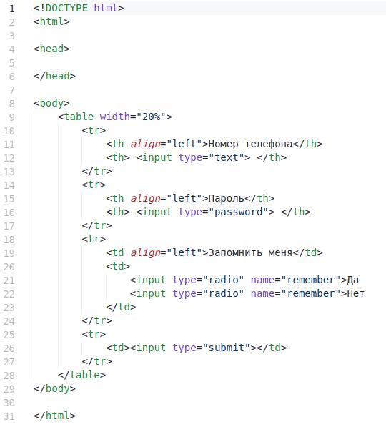
Рис. 3.1. HTML разметка
Результат:

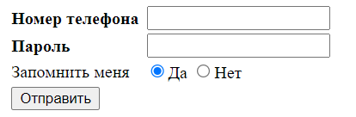
Рис. 3.2. Результат работы

4 часть:
Первый файл:
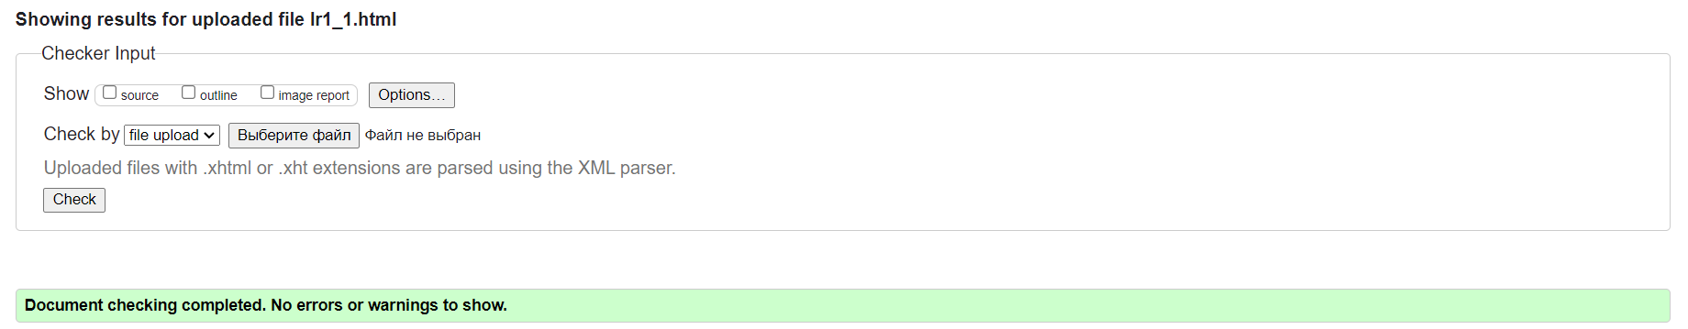

Второй файл:

Решение:
Записать этот атрибут с помощью css.

Третий файл:
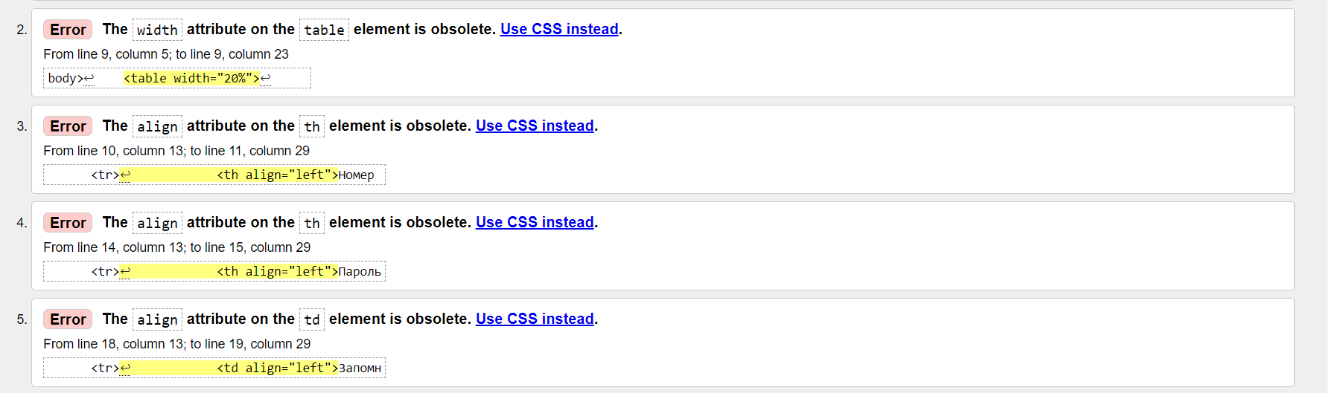

Решение:
Записать все атрибуты с помощью css

Вывод:
Я познакомился с языком разметки HTML, получил и закрепил практические навыки создания и форматирования HTML-страниц с использованием устаревших и современных средств разметки

